**UNIVERSIDADE DE BRASÍLIA**

**Faculdade do Gama**

Sistemas de Banco de Dados 1

**Trabalho Final (TF)**

**Tema 3 - Açaí**

Pablo Guilherme de Jesus Batista Silva - 200025791

Paulo Henrique de Oliveira Rezende - 190094257

Rodrigo Carvalho dos Santos - 180027352

Rodrigo Edmar Wright Dos Santos - 200027158

Rafael de Medeiros Nobre - 200026488

Rafael Fernandes Amancio - 190036940

**MER – (Modelo Entidade Relacionamento)**

**Entidades:**

LOJA

PRODUTO

ESTOQUE

OPCAOCARDAPIO

VENDA

FUNCIONARIO

MANUTENCAO

TIPOMANUTENCAO

PAGAMENTOFUNCIONARIO

FORNECEDOR

PEDIDOFORNECEDOR

ABASTECIMENTO

**Atributos:**

PRODUTO (**codProduto**, nomeProduto)

ESTOQUE(#**codLoja**, #**codProduto**, quantidadeAtual, unidadeMedida)

LOJA (**codLoja**, cnpjLoja, dataAbertura, cep, estado, cidade, bairro, logradouro)

TIPOMANUTENCAO(**tipoManutencao**, descricao)

MANUTENCAO(**codManutencao**, #codLoja, data,#tipoManutencao, valor)

OPCAOCARDAPIO (**codOpcaoCardapio**, nomeOpcao, valorAtual, descricao)

FUNCIONARIO(**cpfFuncionario**, nomeCompleto, dataContratacao, dataNascimento, status, dataDemissao, telefoneCelular, email, {ferias(dataInicio, dataFim)}, {pontosDeControle(data, horaEntrada, horaSaida)}, #codLoja)

PAGAMENTOFUNCIONARIO(**codPagamentoFuncionario**, #cpfFuncionario, valorTotal , dataPagamento)

VENDA(**codVenda**, #codLoja, formaPagamento, tipoVenda, cpfNaNotaCliente, nfc_e, dataVenda)

FORNECEDOR (**cpf_cnpjFornecedor**, nomeFornecedor, {telefone (ddd, numero)}, email)

PEDIDOFORNECEDOR(**idPedidoFornecedor**,dataPedido, dataEntrega, #cpf/cnpjFornecedor, #codProduto, #codLoja, qtdProduto, preco)

ABASTECIMENTO (**idAbastecimento**, dataAbastecimento, #codProduto, #codLoja, qtdProduto, preco)

**Relacionamentos:**

**LOJA** – possui – **ESTOQUE**

Uma **LOJA** possui vários **ESTOQUE** enquanto um **ESTOQUE** pertence apenas a uma **LOJA**

**Cardinalidade: (1:n)**

**LOJA –** recebe **– MANUTENCAO**

Uma **LOJA** recebe 0 ou muitas **MANUTENCAO**, enquanto uma **MANUTENCAO** é feita em apenas 1 **LOJA**

**Cardinalidade: (1:n)**

**MANUTENCAO –** tem **– TIPOMANUTENCAO**

Uma **MANUTENCAO** possui apenas um **TIPOMANUTENCAO**, enquanto um **TIPOMANUTENCAO** pode estar em várias **MANUTENCAO**

**Cardinalidade (n:1)**

**FUNCIONARIO** – trabalha – **LOJA**

Um **FUNCIONARIO** trabalha em uma **LOJA**, enquanto em uma **LOJA** pode trabalhar vários **FUNCIONARIO**.

**Cardinalidade: (n:1)**

**FUNCIONARIO** – recebe – **PAGAMENTOFUNCIONARIO**

Um **FUNCIONARIO** recebe nenhum ou mais **PAGAMENTOFUNCIONARIO**, enquanto um **PAGAMENTOFUNCIONARIO** só pode ser recebido por um **FUNCIONARIO**.

**Cardinalidade: (1:n)**

**VENDA** – feita – **LOJA**

Uma **VENDA** pode ser feita apenas em uma **LOJA**, enquanto em uma **LOJA** podem ocorrer várias VENDAS

**Cardinalidade: (n:1)**

**VENDA** – contém – **OPCAOCARDAPIO**

Uma **VENDA** deve conter um ou mais **OPCAOCARDAPIO**, enquanto uma **OPCAOCARDAPIO** pode ser contida por varias **VENDA**.

**Cardinalidade: (n:m)**

**FORNECEDOR** – fornece – **PRODUTO**

Um **FORNECEDOR** pode fornecer um ou vários **PRODUTO**, enquanto um **PRODUTO** pode ser fornecido por nenhum ou vários **FORNECEDO**.

**Cardinalidade: (n:m)**

**FORNECEDOR** – entrega - **PEDIDOFORNECEDOR**

Um **FORNECEDOR** pode entregar nenhum ou vários **PEDIDOFORNECEDOR**, enquanto um **PEDIDOFORNECEDOR** só deve ser entregue por um **FORNECEDOR**.

**Cardinalidade: (1:n)**

**PEDIDOFORNECEDOR** – pede – **ESTOQUE**

Um **PEDIDOFORNECEDOR** deve pedir um **ESTOQUE**, enquanto um **ESTOQUE** pode ser pedido por nenhum ou vários **PEDIDOFORNECEDOR**

**Cardinalidade: (n:1)**

**ABASTECIMENTO** – abastece – **ESTOQUE**

Um **ABASTECIMENTO** deve abastecer um **ESTOQUE**, enquanto um **ESTOQUE** pode ser abastecido por vários **ABASTECIMENTO**.

**Cardinalidade: (n:1)**

**FUNCIONARIO** – gerencia – **LOJA**

Um **FUNCIONARIO** gerencia uma **LOJA**, enquanto uma **LOJA** é gerenciada por 1 ou mais **FUNCIONARIO**

**Cardinalidade: (n:1)**

**DE-R (Diagrama Entidade Relacionamento)**

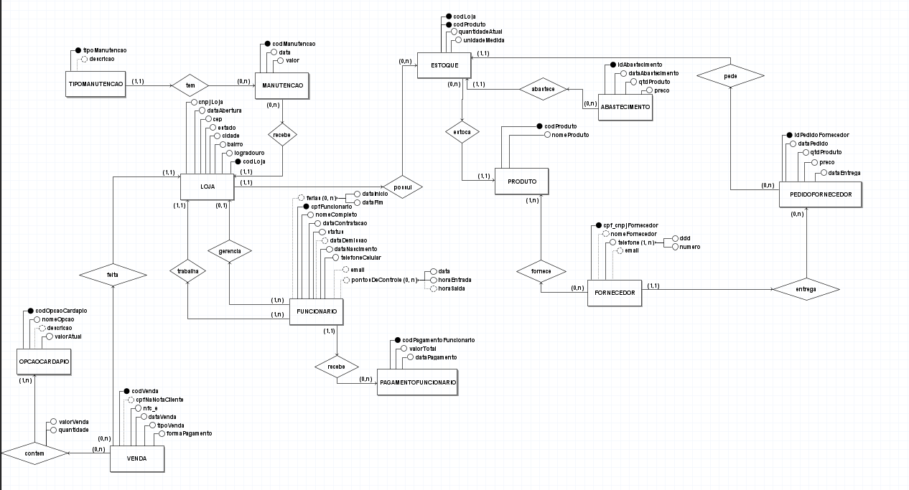

**DLD (Diagrama Lógico de Dados)**

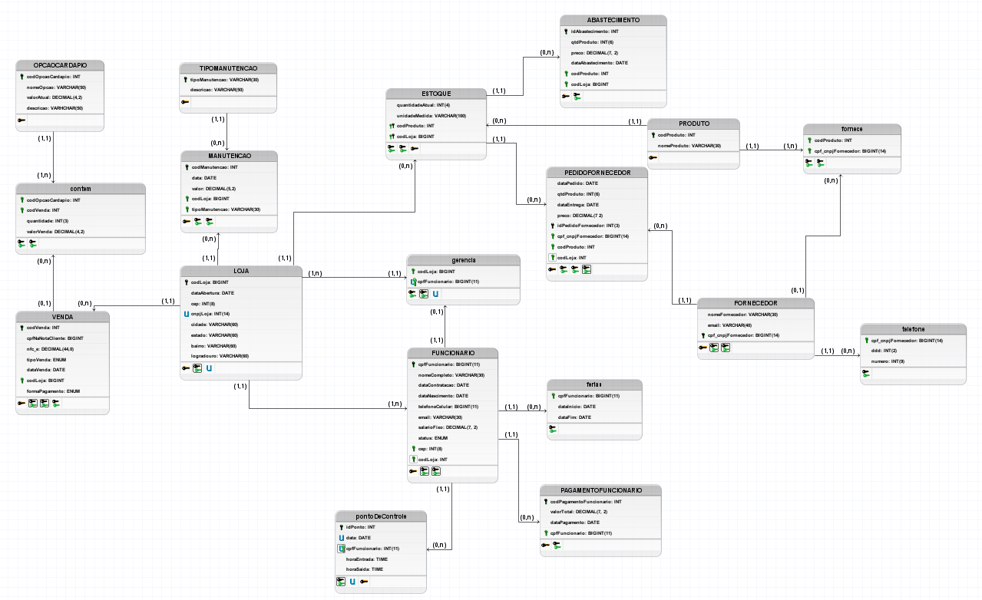

**Dicionário de dados**

| RELACIONAMENTO: gerencia | | | | |
| --- | --- | --- | --- | --- |
| **Descrição da Tabela: Relaciona os gerentes de cada LOJA** | | | | |
| **Atributo** | **Propriedade do atributo** | **Tipo de**  **Dado** | **Tamanho** | **Descrição** |
| codLoja | chave estrangeira, obrigatório | INT | – | código Identificador da LOJA |
| cpfFuncionario | chave estrangeira, obrigatório,  único | BIGINT | 11 | código de pessoa física, identifica FUNCIONARIO |

| ATRIBUTO MULTIVALORADO: pontoDeControle | | | | |
| --- | --- | --- | --- | --- |
| **Descrição da Tabela: Controla os Pontos de Entrada e Saída dos funcionários** | | | | |
| **Atributo** | **Propriedade do atributo** | **Tipo de**  **Dado** | **Tamanho** | **Descrição** |
| idPonto | chave primária, obrigatório,  auto incremental | INT | – | código Identificador da LOJA |
| cpfFuncionario | chave estrangeira, obrigatório | BIGINT | 11 | código de pessoa física, identifica FUNCIONARIO |
| data | obrigatório | DATE | – | Data do expediente |
| horaEntrada | obrigatório | TIME | – | Identifica a hora de entrada naquele dia |
| horaSaida | obrigatório | TIME | – | Identifica a hora de saída naquele dia |

| RELACIONAMENTO: fornece | | | | |
| --- | --- | --- | --- | --- |
| **Descrição da Tabela: Tabela de Relacionamento, relaciona o produto que um Fornecedor fornece** | | | | |
| **Atributo** | **Propriedade do atributo** | **Tipo de**  **Dado** | **Tamanho** | **Descrição** |
| codProduto | chave estrangeira, obrigatório | INT | -- | código identificador do Produto |
| cnpjFornecedor | chave estrangeira, obrigatório | BIGINT | 14 | cnpj da empresa fornecedora |

| RELACIONAMENTO: contem | | | | |
| --- | --- | --- | --- | --- |
| **Descrição da Tabela:** Tabela de relacionamento, descreve as opções de cardápio que uma venda possui | | | | |
| **Atributo** | **Propriedade do atributo** | **Tipo de**  **Dado** | **Tamanho** | **Descrição** |
| codOpcaoCardapio | chave estrangeira, obrigatório | INT | -- | código identificador da Opção de cardápio |
| codVenda | chave estrangeira, obrigatório | INT | -- | código identificador da Venda |
| quantidade | obrigatório | INT | 3 | A quantidade da opção de cardápio nesta venda |
| valorVenda | obrigatório | DECIMAL | 4,2 | O valor unitário de venda da opção de cardápio nesta venda |

| ATRIBUTO MULTIVALORADO: **telefone** | | | | |
| --- | --- | --- | --- | --- |
| **Descrição da Tabela:** tabela Telefone dos Fornecedores | | | | |
| **Atributo** | **Propriedade do atributo** | **Tipo de**  **Dado** | **Tamanho** | **Descrição** |
| cpf_cnpjFornecedor | chave estrangeira, obrigatório | BIGINT | 14 | cnpj da empresa fornecedora |
| ddd | chave estrangeira, obrigatório | INT | 2 | “Discagem Direta à distância”  prefixo regional de telefonia |
| numero | obrigatório | INT | 9 | número de telefone, já permitindo ajuste com 9 dígitos |

| ATRIBUTO MULTIVALORADO: **ferias** | | | | |
| --- | --- | --- | --- | --- |
| **Descrição da Tabela:** Descreve as ferias de um Funcionário | | | | |
| **Atributo** | **Propriedade do atributo** | **Tipo de**  **Dado** | **Tamanho** | **Descrição** |
| cpfFuncionario | chave estrangeira, obrigatório | BIGINT | 14 | cpf do funcionário, número  identificador do funcionário |
| dataInicio | obrigatório | DATE | – | Data de Início das férias |
| dataFim | obrigatório | DATE | – | Data de Fim das férias |

| ENTIDADE: **MANUTENÇÃO** | | | | |
| --- | --- | --- | --- | --- |
| **Descrição da Tabela:** Descreve uma manutenção executada na loja, algum custo de serviço, reparo, etc. | | | | |
| **Atributo** | **Propriedade do atributo** | **Tipo de**  **Dado** | **Tamanho** | **Descrição** |
| codManutencao | chave estrangeira, obrigatório | INT | 14 | cpf do funcionário, número  identificador do funcionário |
| data | obrigatório | DATE | – | Data de Início das férias |
| valor | decimal | DECIMAL | 5,2 | Data de Fim das férias |
| codLoja | chave estrangeira, obrigatório | INT | – | código identificador da Loja |
| tipoManutencao | chave estrangeira, obrigatório | VARCHAR | 30 | Tipo da manutenção ocorrida |

| ENTIDADE: ABASTECIMENTO | | | | |
| --- | --- | --- | --- | --- |
| **Descrição da Tabela:** Descreve os abastecimentos, compras avulsas realizadas para a loja | | | | |
| **Atributo** | **Propriedade do atributo** | **Tipo de**  **Dado** | **Tamanho** | **Descrição** |
| idAbastecimento | chave primária, único,  obrigatório, auto incremental | INT | 14 | Tipo de Manutenção |
| qtdProduto | obrigatório | INT | 6 | Texto que descreve o tipo de  manutenção |
| preco | obrigatório | DECIMAL | 7,2 | Preço unitário do produto abastecido |
| dataAbastecimento | obrigatório | DATE | – | Data em que ocorreu o  abastecimento |
| codProduto | chave estrangeira, obrigatório | INT | – | código identificador do produto pedido |
| codLoja | chave estrangeira, obrigatório | INT | – | código identificador da loja  abastecida |

| ENTIDADE : TIPOMANUTENÇÃO | | | | |
| --- | --- | --- | --- | --- |
| **Descrição da Tabela:** Tipo de manutenção feito na loja | | | | |
| **Atributo** | **Propriedade do atributo** | **Tipo de**  **Dado** | **Tamanho** | **Descrição** |
| tipoManutencao | chave primária, único,  obrigatório | VARCHAR | 30 | Tipo de Manutenção |
| descricao | opcional | VARCHAR | 50 | Texto que descreve o tipo de  manutenção |

| ENTIDADE : **PEDIDOFORNECEDOR** | | | | |
| --- | --- | --- | --- | --- |
| **Descrição da Tabela:** Entidade que corresponde ao pedido feito pelo fornecedor | | | | |
| **Atributo** | **Propriedade do atributo** | **Tipo de**  **Dado** | **Tamanho** | **Descrição** |
| idPedidoFornecedor | chave primária, único,  obrigatório, auto incremental | INT | – | Identificador único do Pedido ao Fornecedor |
| dataPedido | obrigatório | DATE | – | Data de realização do pedido |
| qtdProduto | obrigatório | INT | 6 | Quantidade do produto no pedido |
| dataEntrega | obrigatório | DATE |  | Data de Entrega prevista do pedido |
| preco | obrigatório | DECIMAL | 7,2 | preço unitário do produto pedido |
| cnpjFornecedor | chave estrangeira, obrigatório | BIGINT | 14 | cnpj do Fornecedor |
| codProduto | chave estrangeira, obrigatório | INT | – | código identificador do produto pedido |
| codLoja | chave estrangeira, obrigatório | INT | – | código identificador da Loja em que o pedido deve ser entregue |

| ENTIDADE: FORNECEDOR | | | | |
| --- | --- | --- | --- | --- |
| **Descrição da Tabela:** cadastrar o fornecedor assim como seu contato e qual produto é fornecido | | | | |
| **Atributo** | **Propriedade do atributo** | **Tipo de**  **Dado** | **Tamanho** | **Descrição** |
| nomeFornecedor | Atributo Obrigatório | VARCHAR | 30 | Guarda o nome do fornecedor |
| cpf_cnpjFornecedor | Chave Primária | BIGINT | 11 | Guarda o CPF  do fornecedor, pode ser uma  chave primária pois  obrigatoriament e um fornecedor deve ter um CPF |
| email | Atributo Obrigatório | VARCHAR | 40 | Guarda qual o email de contato do Fornecedor |

| RELACIONAMENTO: provem | | | | |
| --- | --- | --- | --- | --- |
| **Descrição do Relacionamento:** relaciona fornecedor com produto | | | | |
| **Atributo** | **Propriedade do atributo** | **Tipo de**  **Dado** | **Tamanho** | **Descrição** |
| cpfFornecedor | Chave  estrangeira | BIGINT | 11 | Guarda o CPF  do fornecedor |
|  | obrigatório |  |  | que participa do relacionamento |
| idProduto | Chave  estrangeira  obrigatório | INT | - | Guarda qual  produto é  fornecido |

| ENTIDADE: PRODUTO | | | | |
| --- | --- | --- | --- | --- |
| **Descrição do Relacionamento:** Tabela que armazena os produtos | | | | |
| **Atributo** | **Propriedade do atributo** | **Tipo de**  **Dado** | **Tamanho** | **Descrição** |
| codProduto | chave primária,  obrigatório, auto increment | INT | 3 | Código identificador do produto |
| nomeProduto | obrigatório | VARCHAR | 30 | Nome do Produto |

| ENTIDADE: PAGAMENTOFUNCIONARIO | | | | |
| --- | --- | --- | --- | --- |
| **Descrição do Relacionamento:** Tabela que armazena os produtos | | | | |
| **Atributo** | **Propriedade do atributo** | **Tipo de**  **Dado** | **Tamanho** | **Descrição** |
| codPagamentoFuncionario | Chave  primaria | BIGINT | 11 | guarda o identificador do pagamento |
| valorTotal | obrigatório | FLOAT |  | guarda o valor do pagamento |
| dataPagamento | obrigatorio | DATA | - | guarda a data do pagamento |

| ENTIDADE: VENDA | | | | |
| --- | --- | --- | --- | --- |
| **Descrição da Tabela:** cadastrar a venda e suas informações | | | | |
| **Atributo** | **Propriedade do atributo** | **Tipo de**  **Dado** | **Tamanho** | **Descrição** |
| codVenda | Chave única  obrigatória, auto incrementavel | DECIMAL | – | Código gerado automaticamente para a Venda |
| cpfNaNotaCliente | Atributo Opcional | BIGINT | 11 | CPF do Cliente na Nota de Venda |
| nfc_e | Chave Primária | DECIMAL | 44,0 | Registro  único da  nota fiscal  do pedido |
| tipoVenda | Chave  estrangeira  obrigatório | ENUM(  'retirada',  'delivery',  'presencial') | – | Qual foi o tipo de venda, relacionado a entrega do pedido |
| codLoja | Chave  estrangeira | INT | – | Qual a Loja que fez a Venda |
| formaPagamento | Atributo Obrigatório | ENUM (  'debito',  'credito',  'pix',  'dinheiro') | – | Qual a forma de  pagamento |

| ENTIDADE: FUNCIONARIO | | | | |
| --- | --- | --- | --- | --- |
| **Descrição da Tabela:** guardar as informações do funcionário | | | | |
| **Atributo** | **Propriedade do atributo** | **Tipo de**  **Dado** | **Tamanho** | **Descrição** |
| dataContratacao | Obrigatório | DATE | - | Quando foi contratado |
| idEncarregado | Chave  estrangeira | INT | - | Qual o id do encarregado caso possua |
| nomeFuncionari o | Obrigatório | VARCHAR | 50 | Guarda o  nome do  funcionário |
| idFuncionario | Chave Primária | INT | - | Guarda o  identificador do  funcionário |
| cpfFuncionario | Obrigatório | BIGINT | 11 | Guarda qual o cpf do  funcionário |

| ENTIDADE: LOJA | | | | |
| --- | --- | --- | --- | --- |
| **Descrição da Tabela:** Cadastrar as informações de uma loja | | | | |
| **Atributo** | **Propriedade do atributo** | **Tipo de**  **Dado** | **Tamanho** | **Descrição** |
| codLoja | Chave Primária | INT | - | Identificador da loja |
| cnpjLoja | Chave Estrangeira Obrigatória | INT | 8 | CEP da loja |
| dataAbertura | Atributo Obrigatório | DATE | - | Estado da  loja |
| cep | Atributo Obrigatório | INT | 8 | Cidade da  loja |
| estado | Atributo Obrigatório | VARCHAR | 60 | Guarda qual o id do  telefone a  loja possui |
| cidade | Atributo Obrigatório | VARCHAR | 60 |  |
| bairro | Atributo Obrigatório | VARCHAR | 60 |  |
| logradouro | Atributo Obrigatório | VARCHAR | 60 |  |

**Descrição dos Usuários:**

**adm:** adm é a abreviação para “Administrador”, ele é a pessoa que é responsável pelo projeto e pelo banco de dados, além de conhecer todas as regras de negócio. Ele poderá ter acesso completo no sistema, e pode conceder privilégios.

**caixa:** Perfil que terá acesso aos pedidos e vendas. Irá controlar a inserção e visualização dos dados. Na prática será utilizada pelo funcionário responsável pelo caixa, utilizando o sistema para cadastrar os pedidos e realizar as vendas enquanto atende os clientes.

**estoque:** Perfil que terá acesso ao estoque, podendo inserir, alterar e apagar dados do estoque. Além disso, os responsáveis pelo estoque também podem atualizar os valores já cadastrados.